DEFY Classic Carbon

Легкие. Смелые. Инновационные: Zenith представляет новую модель DEFY Classic, выполненную полностью из карбона, включая интегрированный браслет - впервые для часов с автоматическим подзаводом.
В коллекции DEFY компания Zenith неоднократно демонстрировала свое мастерское использование инновационных и эксклюзивных материалов, выражая при помощи новаторских часовых изделий коллекции свой взгляд на будущее часового искусства. Часы DEFY Classic Carbon исследуют неизведанную территорию инноваций с конструкцией, выполненной полностью из карбона, включая интегрированный браслет.

Карбон особенно ценится за свое редкое сочетание легкости и прочности, а также за свой необычный и футуристический внешний вид. Однако его использование в часовом деле довольно ограничено. Например, есть одна деталь, в изготовлении которой не применялся этот материал: речь идет о браслете. До сих пор под часовым браслетом из карбона подразумевался браслет, состоящий из поверхностного слоя из композитного материала, прикрепленного к металлической основе. Браслеты, состоящие полностью из карбона, можно было встретить только у небольшого количества часов с усложнениями, выпускаемых в очень ограниченном количестве. С новыми часами DEFY Classic Carbon компания Zenith привносит эргономичный и привлекающий внимание карбоновый браслет в дизайн часов с автоматическим подзаводом, тем самым демонстрируя авангардный дизайн часов и устанавливая беспрецедентный технический прорыв в часовом деле.

Производство браслета, выполненного полностью из карбона, потребовало от часовщиков Мануфактуры внедрения совершенно нового комплекса технических задач. Часы DEFY Classic Carbon весом всего 65 граммов с карбоновым браслетом и титановой застежкой устанавливают новые стандарты точности для Zenith. В относительном выражении эти часы весят почти в два раза меньше, чем та же модель DEFY Classic из титана с титановым браслетом, который сам по себе уже значительно легче традиционных металлов, таких как нержавеющая сталь и золото. Их интригующий внешний вид уступает место неожиданно шелковистой и гладкой на ощупь структуре. Невероятно легкий, но сбалансированный вес позволяет легко забыть о часах на запястье.

Следуя очертаниям и граням угловатого корпуса DEFY Classic, сделанного из того же материала, каждое звено в браслете представляет собой твердый кусок карбона, отформованного и отшлифованного с такой точностью, что подчеркивает слои или «пласты» углеродного волокна, обеспечивая при этом превосходную эргономику на запястье. Его легкость, ощущение комфорта и визуальное воздействие не могут не заинтересовать. Поскольку слои углеродного волокна никогда не повторяются, вы не встретите две абсолютно одинаковые модели часов. А для тех, кто предпочитает контраст между корпусом из карбона и браслетом, существует модель DEFY Classic Carbon с черным каучуковым ремнем с имитацией Cordura и раскладывающейся застежкой из карбона и титана.
Эстетика DEFY Classic Carbon сочетается с очарованием темного корпуса и карбонового браслета, подчеркивая откровенно футуристический и архитектурный дизайн уникальных скелетонизированных часов. Автоматический мануфактурный калибр Elite, подчеркнутый скелетонизированным циферблатом с изображением звезды, также имеет темное рутениевое напыление. И, несмотря на палитру антрацитовых и черных тонов, четкость изображения гарантирована благодаря ярко-зеленому люминофору Super-LumiNova на черных стрелках и накладных часовых отметках.

С ноября 2020 года часы DEFY Classic Carbon будут доступны в бутиках Zenith, а также на сайте.

ZENITH: НАСТАЛО ВРЕМЯ ДОТЯНУТЬСЯ ДО ЗВЕЗДЫ.

Zenith стремится вдохновлять на то, чтобы следовать мечте, воплощать ее в жизнь. С момента своего основания в 1865 году компания Zenith представляла собой первую часовую мануфактуру в современном смысле этого слова. Производимые в ее стенах часы становились спутниками неординарных личностей, мечтавших о великом: среди них были Луи Блерио, который первым в истории перелетел через Ла-Манш, и Феликс Баумгартнер, совершивший рекордный прыжок в свободном падении из стратосферы.

Благодаря уже ставшим путеводной звездой инновациям, Zenith предлагает исключительные механизмы часов, разработанные и созданные на мануфактуре. Компания постоянно расширяет границы возможного: от первого автоматического хронографа El Primero до самого «быстрого» хронографа El Primero 21, способного замерять время с точностью до сотых долей секунды, или модели Inventor, в которой был использован высокотехнологичный регулятор хода, состоящий из одного-единственного монолитного компонента (против более чем 30 у традиционной системы). Формируя будущее швейцарской часовой индустрии с 1865 года, Zenith продолжает создавать часы для тех, кто не боится бросить вызов самому себе. Настало время дотянуться до звезды.

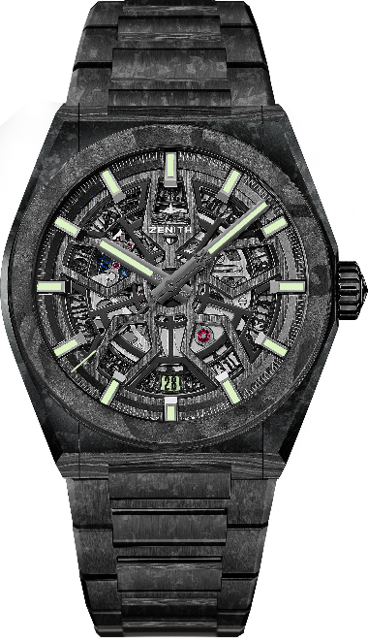
DEFY CLASSIC CARBON
Артикул:
10.9001.670/80.M9000 (карбоновый браслет)
10.9000.670/80.R795 (каучуковый ремень)

ОСНОВНЫЕ ОСОБЕННОСТИ: НОВЫЙ корпус диаметром 41 мм из черного карбона. Предлагаются с карбоновым браслетом или каучуковым ремнем. Скелетонированный механизм Elite собственного производства. Анкер и анкерное колесо из кремния. Общий вес изделия: 65 гр.
Механизм: Elite 670 SK, автоматический подзавод
Калибр: 11 ½``` (Диаметр: 25,6 мм)
Частота колебаний: 28 800 полуколебаний в час (4 Гц)
Запас хода: около 48 часов
Отделка: Эксклюзивный ротор с сатинированной отделкой
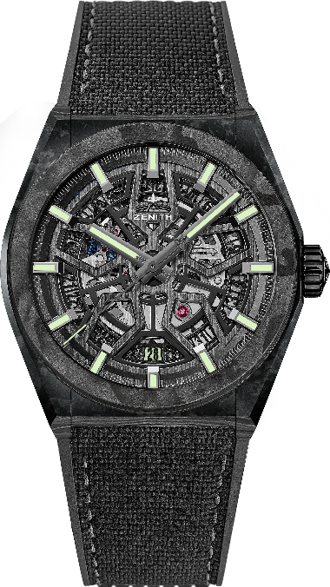
Функции: Центральные часовая и минутная стрелки, центральная секундная стрелка, указатель даты в положении «6 часов»
Цена: 19 900 CHF с карбоновым браслетом. 11 900 CHF с каучуковым ремнем.
Материал: Карбон
Диаметр: 41 мм
Циферблат: Скелетонированный
Задняя крышка: Прозрачное сапфировое стекло
Водонепроницаемость: 100 метров
Часовые отметки: Фацетированные, с рутениевым напылением и люминесцентным покрытием Super-LumiNova® SLN C3
Стрелки: Фацетированные, с рутениевым напылением и люминесцентным покрытием Super-LumiNova® SLN C3
Браслет и застежка: Карбоновый браслет. Модель доступна с каучуковым ремнем. Раскладывающаяся застежка из карбона.

